LOKALNI AKCIONI PLAN ZA MLADE 2024.

OPŠTINA ROŽAJE

(05.02.2024)

- UVOD
Mladi su bez sumnje budućnost našeg grada. Oni su neprestani izvor kreativnih ideja i snaga iza mnogih društvenih promjena i aktivnosti. Oni, međutim, imaju svoje zahtjeve i probleme. Njima su potrebni pravi uzori umjesto kritičara. S obzirom na njihov značajnu ulogu, grad Rožaje će u narednim godinama raditi na poboljšanju uslova života ove demografije, jer je to neophodan korak u sprečavanju odlaska mladih građana iz grada ili zemlje. Kao grad, trudićemo se da našu domovinu učinimo pogodnijom za život i rad za mlade, omogućavajući im da iskoriste svoje vještine i znanje za podsticanje crnogorske privrede, posebno u Rožajama. Cilj Lokalnog akcionog plana za mlade opštine Rožaje je podizanje statusa mladih u svim aspektima društva, u skladu sa Nacionalnom strategijom za mlade Republike Crne Gore.
Najpre su morali da se utvrde najvažniji aspekti života mladih, zatim glavna pitanja u tim oblastima i opis potencijalnih rješenja. U procesu izrade LAPM aktivno su participirali mladi, uz-rasta od 15 do 30 godina, pa je sam dokument zasnovan na stvarnim potrebama mladih. Akcioni plan za mlade,za 2024.godinu sadrži aktivnosti i mjere kojima će se pokrenuti sistemske, organi-zovane i stalne promjene u skladu sa željama i potrebama naših mladih sugrađana, koji pred-stavljaju sistem razvoja resursa. Kako se strategija prvenstveno odnosi na mlade od 15 do 30 go-dina, trudimo se da neke aktivnosti budu usmjerene i na najmlađe sugrađane, jer želimo da im obezbijedimo bezbrižno i lijepo djetinjstvo, potom kvalitetno školovanje i veće mogućnosti za zapošljavanje u našem gradu, jer samo zdravi pojedinci, orijentisani na prave vrijednosti mogu stvoriti zdravo i uspješno društvo.
Ideja vizije i misije ima posebno mjesto koje podržava razvoj mladih ljudi, koji su primarni akteri u evoluciji društva. Kako bi mladima Rožaja usadio uvjerenje da lokalna samouprava postoji za njih i u njihovo ime, opština kroz različite projektne aktivnosti, uključujući i radionicu, utiče na uključivanje i angažman mladih. Samo uz interesovanje i posvećenost mladih, uz korišćenje svih raspoloživih resursa za zadovoljenje njihovih potreba, može se ostvariti Vizija i Misija.
Predsjednik opštine
Rahman Husović

1.1 Pojam i značaj omladinske politike
Mladi ljudi u današnjem društvu su više nego ikada zabrinuti za svoju budućnost zbog stvari kao što su demografske promjene, lažne vijesti, socijalna isključenost, diskriminacija, napredak tehnologije i populizam. Stoga, savremena omladinska politika ima odgovornost da pomogne mladim ljudima da ostvare svoj puni potencijal, razviju otpornost i sposobnost prilagođavanja promjenljivim okolnostima i steknu vještine potrebne za pozitivan doprinos naprednom, demokratskom i kohezivnom društvu. Priznanju i uvažavanju omladinskog rada, kao intersektorskog odgovora na društvene izazove, takođe treba posvetiti posebnu pažnju, jer je on ključan u prevenciji socijalne isključenosti i unapređenju socijalne inkluzije mladih.
Razvijen je pravni i strateški okvir za nacionalnu i lokalnu implementaciju omladinske politike u Crnoj Gori tokom prethodnih deset godina kao dio procesa pridruživanja zemlje EU.
Uprkos činjenici da pravne tekovine EU u oblasti omladinske politike spadaju u kategoriju „mekog prava“, za razliku od nekih drugih oblasti u kojima se nacije moraju pridržavati strogih propisa, Crna Gora je preuzela odgovornost za poštovanje Strategije EU za mlade, i drugih ključnih dokumenata privremenim zatvaranjem pregovaračkog poglavlja 26 (Obrazovanje i kultura).
Kreiranje i sprovođenje omladinskih politika imaju jednak značaj i na nivou lokalne zajednice. Stoga je, u skladu sa zakonskim obavezama, nadležni organ opštine Rožaje, Sekretarijat za društvene djelatnosti, u saradnji sa Ministarstvom za sport i mlade, započeo proces kreiranja lokalne akcije za mlade za 2024.godinu (LAPM 2024).

1.1.1 Definicija pojma mladih i omladinske politike na lokalnom nivou
Mladi ljudi imaju jedinstvene društvene osobine i pripadaju posebnoj starosnoj grupi. Kao nusprodukt modernog doba i građanskog društva, termin „mladi“ je društveni konstrukt koji ističe društvene karakteristike mladih kao starosne grupe. Omladinu čine mladi sa navršenih 15 do 30 godina života
Kako mlada osoba ulazi u odraslo doba, počinje da preuzima odgovornosti u različitim oblastima svog života, kao što su porodica, finansije, obrazovanje i karijera. Postati autonoman u odnosu na svoju rođenu porodicu je osnovni proces sazrijevanja u odraslo doba. Nekoliko značajnih događaja je neophodno da bi se ovaj proces dogodio, uključujući završavanje škole, preseljenje od kuće, pronalaženje posla i osnivanje porodice.
Omladinska politika, kako je definisana Zakonom o mladima član 3, je skup radnji i inicijativa državnih organa, organa državne uprave, organa lokalne samouprave, nevladinih organizacija, studentskih tijela i studentskih parlamenata i drugih pravnih lica sa cilj poboljšanja statusa mladih, podsticanja njihovog društvenog i ličnog rasta i olakšavanja njihove integracije u društvo.

1.2 Postupak izrade Lokalnog akcionog plana za mlade LAPM
Početni proces izrade LAPM Na osnovu člana 5 i 14 Zakona o mladima („Sl. list CG“, br. 025/19 i 027/19), člana 58. Zakona o lokalnoj samoupravi („Sl. list CG“, br. 34/19 i 38/20) i člana 81. Statuta Opštine Rožaje ( Sl.list CG br 38/18; 16/21)., Predsjednik Opštine Rožaje donosi: Odluku o pristupanju izradi nacrta Lokalnog Akcionog plana za mlade za 2024.godinu.
Prilikom izrade lokalnog akcionog plana vodilo se računa da sve planirane aktivnosti iz navedenih oblasti budu realne i u skladu sa planiranim vremenskim okvirima po Zakonu o mladima(„Sl. list CG“, br. 025/19 i 027/19.1 Procesom izrade LAPM upravljala je Radna grupa u sastavu:
- Ajsel Kalač, Sekretarijat za društvene djelatnosti-koordinator
- Armin Murić, Sekretarijat za društvene djelatnosti-član
- Maida Nokić, Sekretarijat za društvene djelatnosti-član
- Emir Zećirović, Kabinet predsjednika-član
- Rabela Murić, Kabinet predsjednika-član
Radna grupa je imenovana rješenjem predsjednika opštine Rožaje br. UPI 01-018/23-176 od 28.11.2023.godine u skladu sa Zakonom o mladima („Sl. list CG“, br. 025/19 i 027/19), bazirajući se na sljedeće :
1. Stvaranje uslova za početak izrade LAP-a
2. Prikupljanje potrebnih podataka za izradu LAP-a
3. Strateško planiranje
4. Proces javne rasprave
5. Usvajanje dokumenta od strane opštine Rožaje
Stvaranje uslova za pristup izradi LAP-a – Prvi pristup izradi LAP-a bio je formiranje Radne grupe za izradu LAP-a i postavljanje temelja budućih aktivnosti kako bi finalni output tj. dokument bio usvojen na sjednici Skupštine opštine u 2024.godini.U početnoj fazi dogovoreno je da LAP za mlade bude sačinjen od aktivnosti na period od jedne godine (2024). Realizacija aktivnosti biće praćena od strane nadležnih organa opštine , i svaka aktivnost biti će beležena u procjeni sprovedenih aktivnosti sa ciljem kreiranja detaljnih aktivnosti za sljedeću godinu.
Prikupljanje potrebnih podataka za izradu LAP-a –Početna faza prikupljana podataka se odnosi na sprovedeno istraživanje o položaju mladih i njihovim stavovima o pojedinim pitanjima koji su od uticaja na njihov status u društvu. Podaci su prikupljeni kroz ostvareno istraživanje koje je sprovela Radna grupa za izradu LAP-a.
Strateško planiranje - Ovaj dokument sadrži analizu trenutne situacije položaja mladih i njihov odnos u društvu.
Prikupljeni podaci Strateškog dokumenata za 1 godinu su prepoznati problemi, ciljevi i aktivnosti za rješavanje problema čijem rješavanju će se pristupiti u narednom periodu. Lokalni akcioni plan za mlade predstavlja radni dokument koji je u skladu sa nekoliko važnih evropskih i svjetskih dokumenata, koji određuju strateške pravce razvoja mladih : Zakon o mladima.
Proces javne rasprave -15 dana
Usvajanje lokalnog akcionog plana za mlade – Posljednji korak u procesu izrade Lokalnog akcionog plana za mlade jeste usvajanje dokumenta na sjednici Skupštine opštine Rožaje u 2024.godini.

1.3 Pravni i strateški resursi za sprovođenje omladinske politike
Sistem Ujedinjenih nacija u Crnoj Gori pomogao je Ministarstvu sporta i mladih u izradi nove Strategije za mlade 2023–2027 i Akcionog plana za mlade 2023–2024. Cilj ovog strateškog dokumenta je da koordinira podržano planiranje ključnih ciljnih ishoda koji se odnose na mlade u Crnoj Gori kroz proces participativnih konsultacija, kao i da definiše i ojača odgovarajući institucionalni okvir koji je u stanju da postigne ove ključne ciljne rezultate. Prema novom planu, mladi ljudi u Crnoj Gori neće biti tretirani samo kao subjekti, već i kao samostalni pojedinci koji učestvuju u kreiranju i sprovođenju javnih politika, imaju pristup poslovima i mogućnostima podrške omladinskom radu i postaju finansijski nezavisni. Strategijom je definisano četiri ključna prioriteta (ciljnih ishoda) kad su mladi ljudi u Crnoj Gori u pitanju, kao i mjere, podmjere i aktivnosti koje treba sprovesti da bi se definisani prioriteti ostvarili, te akteri koji su zaduženi za njihovu implementaciju.
Skupština Crne Gore usvojila je 28. juna 2016. godine prvi Zakon o mladima („Sl. list CG“, br. 042/16 i 013/18), uzimajući u obzir obimni zakonski okvir koji reguliše oblasti od značaja za mlade. u Crnoj Gori. trenutno pisanje novog strateškog dokumenta. Nakon skoro dvije godine primjene Zakona, uočeni su nedostaci u odredbama koje regulišu pojedine oblasti omladinske politike koje su na snazi do kraja godine. Jedan od razloga za njegovo donošenje je potreba usklađivanja novog Zakona o mladima sa Zakonom o izmjenama i dopunama Zakona o nevladinim organizacijama („Sl. list CG“, br. 037/17).Ovaj zakon reguliše način na koji se razvijaju i sprovode omladinske politike, kao i aktivnosti i inicijative koje se preduzimaju u cilju poboljšanja društvenog položaja mladih i uspostavljanja okvira neophodnog za zadovoljavanje njihovih potreba u svim oblastima od interesa (član 1).
U cilju poboljšanja položaja mladih, njihovog društvenog i ličnog razvoja i integracije u društvo, državni organi, organi državne uprave, organi lokalne samouprave, nevladine organizacije, studentski organi i studentski parlamenti i druga pravna lica su subjekti koji definišu omladinsku politiku, na primjer, prema ZoM (član 3). Novim zakonodavnim okvirom u oblasti omladinske politike (član 4) po prvi put je definisan omladinski rad u Crnoj Gori. U skladu sa njihovim potrebama i mogućnostima, opisuje aktivnosti koje se sprovode sa i za mlade ljude u cilju podrške njihovom učenju, društvenom i ličnom razvoju, samostalnosti i prelasku u odraslo doba. Ove aktivnosti se zasnivaju na neformalnim metodama obrazovanja.

1.4 Ključni lokalni akteri i institucionalni okvir za implementaciju omladinske politike
U cilju zadovoljenja potreba i interesa mladih, Opština je dužna da shodno ZoM (član 14) donese lokalni akcioni plan za mlade. Ovaj plan mora da se sprovodi najviše 1 ( jednu) godine i mora da uključuje lokalne inicijative i aktivnosti politike za mlade. Prema ZoM (član 18), opština Rožaje će formirati lokalni savet za mlade (LSZM) što je predvidjeno i aktivnostima LAPM za 2024.godinu, koji je stručno-savetodavno tijelo sastavljeno od predstavnika nevladinih organizacija koje sprovode omladinsku politiku i opštinskih organizacija koje nadgledaju omladinsku politiku. Pored toga opština Rožaje planira da u saradnji sa Ministarstvom sporta i mladih u narednom period radi na osnivanju omladinskog servisa koji će biti višenamjenski, opremljen prostor namijenjen potrebama mladih i obavljanju omladinskog rada (ZoM, članovi 21- 23). Zakonom o mladima (članovi 24-26) reguliše se finansiranje, rad i obrazovanje omladinskih servisa, a ove nadležnosti stavlja u nadležnost Ministarstva, takodje Opština Rožaje je predvidjela u budžetom za 2024.godinu i osnivanje Kancelarije za mlade u okviru Sekretarijata za društvene djelatnosti gdje bi na taj način prepoznala mlade ljude kao bitan činilac koji treba da doprinese izgradnji i razvoju društva a takodje radilo bi se na afirmaciji mladih i njihovom uključivanju u život društva, promovisanju volonterskog rada i rješavanju problema mladih uvažavajući njihove potrebe.

- ANALIZA STANJA

2.1 Swot analiza
SNAGE | SLABOSTI
- Sekretarijat za društvene djelatnosti  - Povoljan geografski položaj  - Povoljni uslovi za predškolsko, osnovno i srednje obrazovanje;  - Kvalitetna primarna i preventivna zaštita;  - Visoki potencijali za razvoj turizma;  - Infrastruktura koja omogućava bavljenje različitim vrstama sporta;  - Jasna vizija upravljačke strukture o daljem razvoju opštine;  - Aktivno učešće lokalnih NVO koji se bave omladinskom politikom. | - Nedovoljni institucionalni kapaciteti lokalne uprave u oblasti omladinske politike;  - Odlazak mladih van granica opštine;  - Nespremnost mladih za tranzicijom od profesije do posla  - Nezainteresovanost mladih za informacijama  - Nedovoljna promovisanost volonterizma;  - Nedostatak finansijskih sredstava;  - Nepostojanje jasnih pravila i kriterijuma na osnovu kojih se finansira omladinska politika iz lokalnog budžeta;  - Nedovoljna saradnja mladih na međuopštinskom i regionalnom nivou;  - Zanemaren rad sa djecom u vannastavnim aktivnostima;  - Nedovoljna obučenost i primjena novih tehnologija, znanja, iskustava i vještina;  - Ne postoji omladinski servis i kancelarija za mlade
ŠANSE | PRIJETNJE
- Porast broja stanovnika;  - Izrada Lapa  - Postojanje Nacionalne strategije za mlade  - Postojanje odsjeka koji se bavi problemima mladih  - Pozitivan stav građana prema omladini;  - Motivisanost mlađe populacije za bavljenje sportom;  - Dostupnost sredstava iz EU fondova za promociju i razvoj omladinske politike;  - Povećanje broja privrednih subjekata koji bi mogli da sponzorišu omladinsku politiku;  - Značajan broj razvojnih projekata. | - Odlazak mladih van granica opštine;  - Ekonomska loša situacija koja utiče na mlađu populacij  - Nedostatak finansijskih sredstava  - Nedostatak motivacije mladih  - Loš uticaj društvenih medija na mlade  - Nedovoljan broj radnih mjesta;  - Nepostojanje evidencija o broju mladih, obrazovanju, o nezaposlenosti (koliko ih je na birou rada).

2.2 Istraživanje o stavovima i položaju mladih u opštini Rožaje
Svrha ovog istraživanja je da precizira suštinske osobine koje obuhvataju kulturu mladih u današnjem društvu. Pošto su obrazovanje i tržište rada primarni faktori koji olakšavaju ili ometaju društvenu mobilnost, potrebno je prvo objasniti stavove i položaj mladih u ovim kontekstima kako bi se bolje razumela njihova situacija.
Naše razumijevanje koliko je otvoreno i mobilno društvo – odnosno kako i u kojoj mjeri sistem nudi jednake mogućnosti za napredovanje za sve ljude, bez obzira na porijeklo – potpomognuto je istraživanjem socijalnog i ekonomskog statusa mladih. Kao rezultat toga, ključno je fokusirati se na faktore koji utiču na disparitete u društvenim položajima i podsticati mlade ljude da se razlikuju u pogledu svog obrazovanja, zapošljavanja, mobilnosti, učešća u donošenju odluka i drugim oblastima. Pored toga, važno je razmotriti kako mladi ljudi gledaju i procjenjuju određena pitanja koja su ključna za poboljšanje njihovog položaja na lokalnom nivou.
U današnjim društvima, obrazovne mogućnosti u velikoj mjeri pomažu u mobilnosti mladih ljudi. Ali obrazovanje takođe značajno doprinosi održavanju društvenih i klasnih hijerarhija.
Prema teorijama i empirijskim dokazima, socijalno poreklo mladih značajno utiče na to kako oni vide i teže da traže prilike, kako vide i procenjuju obrazovanje, i na kraju, koliko je vjerovatno da će postići određene društvene pozicije. Na stepen obrazovanja djece utiče niz faktora, uključujući kulturni kapital, porodični socioekonomski status i gustinu društvenih mreža i kontakata.

2.2.1 Cilj i korišćeni instrumenti u postupku istraživanja
U cilju prikupljanja podataka za izradu LAPM u opštini Rožaje u mjesecu novembru 2023.godine sprovedeno je istraživanje istraživanje javnog mnjenja na uzorku od 60 mladih ljudi putem anketnog upitnika sa pitanjima o stavovima mladih prema politici na lokalnom nivou, vrijednosti mladih njihov odnos prema demokratiji i EU , stavovima mladih o zadovoljstvu poslom koji obavljaju, nezapošljenosti, kakav je njihov stav po pitanju migracija mladih ljudi iz Rožaja pa i Crne Gore, i koji su najčešći razlozi zbog čega mladi ljudi napuštaju Crnu Goru pa opštinu Rožaje, o tome kako je mišljenje mladih o sadašnjem obrazovnom programu i da li je on usklađen sa potrebama tržišta rada, o tome koliko vremena im je potrebno da pronađu posao, kako je njihovo mišljenje da li je obrazovni profil za koji se školuju ili su se školovali u skladu sa potrebama tržišta rada u Rožajama, na koji način se mladi informišu i koja su to sredstva informisanja, društvenim mrežama i njihovom uticaju na položaj mladih , aktivnostima mladih i volonterizmu, bezbijednosti i zdravlju mladih.
Cilj ovog istraživanja je prikupljanje podataka koji su trenutno dostupni o mladim ljudima na duži rok, korišćenjem različitih metoda i tehnika prikupljanja podataka koji govore o njihovom položaju i percepciji stvari na lokalnom nivou, kao i da se utvrdi njihov navike, stavove i probleme sa kojima se suočavaju kroz različite metode proučavanja mladih.
Drugi cilj jeste da ovo ne bude isključivo redovni, godišnji izvještaj, već da svake godine realizujemo istraživanje i publikujemo izvještaj sa svrhom praćenja stanja i eventualnih promjena, analiziramo da li određene politike daju rezultate i da na taj način objedinjujemo podatke koji će s jedne strane predstavljati vid praćenja i ocjenjivanja politika za mlade, a s druge strane činiti bazu za predlaganje i kreiranje javnih politika zasnovanih na dokazima (evidence-based policy princip).
Rezultati istraživanja su namijenjeni svim akterima omladinske politike, prije svega donosiocima odluka, kako na nacionalnom, tako i na lokalnom nivou, kako bi se upoznali sa položajem mladih i svoje politike mogli da kreiraju tako da unapređuju njihov položaj. Osim toga, namijenjen je i svim organizacijama civilnog društva kao izvor informacija u različitim oblastima koje se mogu koristiti za različite potrebe u zavisnosti od primarnih oblasti djelovanja organizacija.

Prema metodološkom pristupu i načinu prikupljanja podataka, istraživanje je kvalitativno i kvantitativno, odnosno korišćene su obe metode istraživanja i prikupljanja podataka.
Za potrebe istraživanja pripremljen je anketni upitnik za mlade putem Google forms platforme uzrasta od 15 do 30 godina na teritoriji opštine Rožaje. Tip uzorka je namerni/ciljani na populaciju mladih kao dijela opšte populacije u odnosu na godine (od 15 do 30 godina), a u okviru tog (osnovnog) skupa, uzorak je slučajni, stratifikovan na osnovu godina, pola, mesta stanovanja i obrazovanja.
Upitnik je imao devet oblasti: Ukupno je bilo 27 pitanja, podijeljenih u sljedeće kategorije: 1. Osnovne informacije; 2. Politička uključenost; 3. Omladinske vrijednosti; 4. Mladi i tržište rada; 5. Obrazovanje, zapošljavanje i mobilnost; 6. Društveni aktivizam i učešće mladih; 7. Bezbijednost i zdravlje mladih; 8. Volonterski rad; 9. Društvene mreže i njihov uticaj na mlade. Ispitanici nijesu bili obavezni da odgovore ni na jedno pitanje. Upitnik je popunilo šezdesetak mladih iz opštine Rožaje.

2.2.2 Obrada podataka
Podaci su unijeti nakon završetka prikupljanja i provjere prikupljenih podataka, a obrada podataka je izvršena pomoću SPSS statističkog programa. Obrada podataka opisuje SPSS izlaze kao što su grafikoni, tabele, deskriptivna statistika i ključne frekvencije. Dobijeni rezultati istraživanja obiluju brojnim podacima koji su nam pružili značajne informacije prilikom pripreme LAPM 2024 i koji su takodje povezani sa planiranim aktivnostima u okviru LAPM 2024 iz razloga što su rezultati istraživanja pokazali da se aktivnosti u okviru LAPM 2024 moraju planirati prema potrebama mladih na lokalnom nivou na način da se doprinese sveukupnom položaju mladih u opštini Rožaje. Takođe, rezultati istraživanja pokazuju da mladi ne poznaju mehanizme koji su im na raspolaganju za uključivanje u donošenje odluka. Mlade osobe u svim sredinama moraju imati značajniju ulogu u neformalnim edukacijama kao i kada je riječ o učestvovanju u donošenju propisa i strateških dokumenata što će imati prilike da to ostvare kroz aktivnosti predvidjene LAPM 2024. Dosadašnje iskustvo mladih je uglavnom negativno po pitanju učešća u takvim aktivnostima, a uključenost je formalna i svodi se na uključivanje onih koji su već prepoznati kao aktivniji članovi zajednice, ili se vrši po političkoj liniji. Ipak, da bi se stekla jasnija slika o politikama i aktivnostima koje suštinski odgovaraju potrebama mladih, izradom LAPM 2024 i aktivnostima predvidjenim u okviru LAPM 2024 uključivanje mladih mora biti na znatno većem nivou prilikom sprovedjena predvidjenih aktivnosti u okviru LAPM 2024.
Stoga je potrebno u 2024.godinu realizacijom aktivnosti koje su predvidjene LAPM 2024 raditi na promociji i podizanju svijesti mladih o omladinskom aktivizmu i postojećim mehanizmima za učešće u donošenju odluka koje ih se tiču direktno ili indirektno. Time bi se postiglo bolje targetiranje potreba na lokalnom nivou, a same politike i predviđene aktivnosti bi bile efikasnije.

2.2.3 Rezultati istraživanja

Uzorak ispitanika
Upitnik su popunjavali mladi svih uzrasta, na osnovu starosne distribucije ispitanika.
​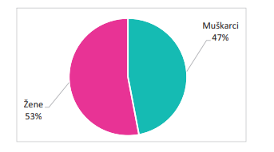
Grafikon 1. Pol
Od mladih koji su popunili upitnik, 53% odnosno 32 ispitanika su bile žene, a 47% odnosno 28 ispitanika su bili muškarci.
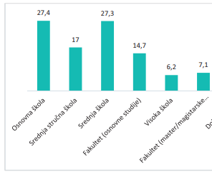
Grafikon 2. Stečeno obrazovanje
Na osnovu podataka predstavljenih rezultata na grafikonu br.2 vidi se da je najveći procenat ispitanika bio iz reda mladih sa Srednjom školom to 44,3%, osnovnom školom 27,4%, Fakultetom osnovne studije 14,7%, visokom školom 6,2%, dok je najmanji procenat ispitanika kad su magistarski studiji 7,1%.
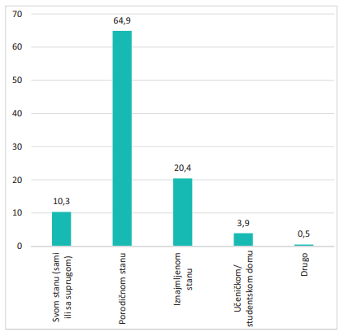
Grafikon 3. Tip stanovanja
Samo 10,3% mladih, prema studiji, živi u sopstvenim stanovima; 64,9% živi u porodicama, a preko 20% iznajmljuje. Ova činjenica utiče na državno pitanje koje će pomoći u stvaranju preduslova za odrastanje, naseljavanje i zasnivanje porodice, pored činjenice da je stambeno zbrinjavanje mladih jedan od prioriteta omladinske politike u narednom period.
Fenomen odlaska mladih iz zemlje je nesumnjivo jedan od velikih problema sa kojima se suočava crnogorsko društvo, a to ima direktan uticaj na sjever Crne gora stoga i na opštinu Rožaje. Bolje preduzete mjere I aktivnosti u prethodnom periodu kojima bi se obezbijedila nezavisnost mladih i njihova egzistencija na lokalnom nivou sigurno bi smanjila njihovo razmišljanje o napuštanju kako Crne Gore tako i opštine Rožaje.

Odnos mladih prema politici na lokalnom nivou
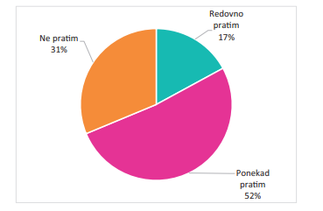
Grafikon 4. Da li pratite lokalnu politiku?
​Na pitanje da li redovno prate lokalnu politiku (opštinski/gradski nivo), samo 17,1% ispitanika je reklo da ih prati, 31% je odgovorilo da ne prati, a 52% je reklo da povremeno prati lokalna politička dešavanja.

Zaključak
Informacije o političkom učešću mladih pruža ova anketa. U lokalnoj samoupravi ima i mnogo mladih odbornika; međutim, na osnovu posljednjeg saziva lokalne skupštine opštine, ne izgleda da se mladi ljudi posebno podstiču da se uključe i budu aktivni u politici. Ova grupa je samo malo zainteresovana za politička dešavanja jer svoje vijesti uglavnom dobijaju sa veb stranica i društvenih medija.

Vrijednosti mladh
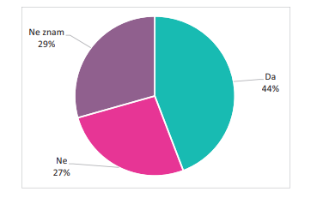
Grafikon 5. Da li je demokratija najbolji oblik političke vlasti
Sproveli smo anketu među mladima kako bismo saznali da li misle da je demokratija najbolji tip političke vlasti. Odgovori su prikazani na grafikonu broj šest, koji podržava naše nalaze jer je čak 44% ispitanika reklo da je demokratija najbolji tip političke vlasti.
Kada smo pitali mlade ljude o njihovim početnim razmišljanjima o ideji Evropske unije, njihovi odgovori su otkrili da je, sa 49%, najčešći odgovor bio neutralan, zatim negativan sa 30%, a pozitivan sa samo 21%.
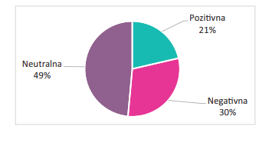
Grafikon 6. Percepcija i odnos mladih prema EU

Na pitanje da li bi život u Crnoj Gori bio bolji da naš narod uđe u EU, mišljenja mladih o tome su:
​
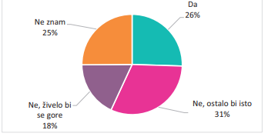
Grafikon 7. Mišljenje mladih o EU
Na osnovu dobijenih rezultat istraživanja koji su prikazani na grafikonu br.8 vidi se da 26% mladih ljudi smatra da bi se ulaskom Crne Gore u EU u Rožajama bolje živjelo a čak 31% ispitanika smatra da ne bi došlo do nekih promjena već da bi sve ostalo na istom nivou.

Zaključak
Ovo poglavlje se fokusiralo na stavove mladih prema demokratiji i njihovim vrijednostima. Čini se da se liberalne vrijednosti povećavaju, uz određena ograničenja, prema većini posmatranih indikatora (podrška EU, povjerenje u demokratiju, itd.). Međutim, primarni razlog za to je slabljenje otpora i porast apatije. Velika većina njih i dalje veruje da je demokratija najbolji tip vlasti a kad su u pitanju stavovi prema EU većina ispitanika smatra da ne bi došlo do nekih promjena ulaskom Crne Gore u EU već da bi sve ostalo na istom nivou.

Mladi, kvaliet života i tržište rada
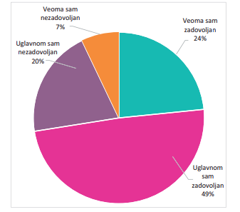
Grafikon 8.Koliko ste zadovoljni trenutnim socio-ekonomskim statusom?
Polovina mladih danas je uglavnom zadovoljna svojim socio-ekonomskim statusom, a zajedno sa onima koji su veoma zadovoljni, oni čine ubedljivu većinu od 72,5%. Zadovoljstvo socio-ekonomskim statusom predstavlja jedan od ohrabrujućih indikatora kada je riječ o položaju mladih na tržištu rada.
Nezaposlene mlade pitali smo koliko dugo su u takvom statusu. Čak petina nezapošljenih mladih odnosno 21% nezapošljeno je duže od dvije godine.
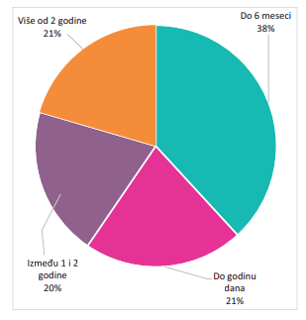
Grafikon 9. Koliko dugo ste nezapošljeni
Kada smo pitali mlade da li planiraju da napuste Crnu Goru i Rožaje, rezultati su pokazali da 24,6% njih već planira da ode iz zemlje, dok je 25,1% reklo da planira, ali još nije započelo proces planiranja, a 39% ispitanika je reklo da nije planiralo ali nije isključilo mogućnost napuštanja Crne Gore i Rožaja.
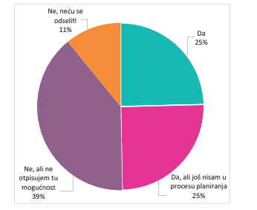
Grafikon 10. Da li planirate da se odselite
Raspitali smo se kod mladih o razlozima odlaska iz Rožaja i Crne Gore. Za respektabilniji život većina njih bi se preselila (32%).
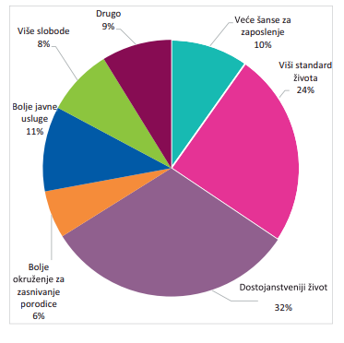
Grafikon 11. Zašto biste se odselili iz Rožaja

Zaključak
Ovo poglavlje pruža informacije o izgledima za zapošljavanje mladih i poziciji na tržištu rada. Takođe je pokrivao njihovu mobilnost, strategiju emigracije i putovanja. Slično kao i prethodnih godina, sjeverni region Crne Gore, koji obuhvata grad Rožaje, ima mnogo veću stopu nezaposlenosti od ostalih regiona. Stopa nezaposlenosti mladih na tržištu rada je i dalje nevjerovatno visoka. Rezultati studije pokazuju da je većina mladih zaposlenih zadovoljna svojim socio-ekonomskim statusom u društvu.
Među nezapošljenim mladima veliki je broj onih koji su nezapošljeni duže od godinu dana, a problem je posebno veliki u kategoriji mladih žena. Mladi nisu promijenili svoja uvjerenja od prethodnih godina, i dalje smatraju da je za dobijanje posla mnogo važnije da li imate lična i porodična poznanstva i kontakte ili članstvo i aktivizam u političkoj partiji od formalnog i neformalnog obrazovanja.

Mladi i obrazovanje

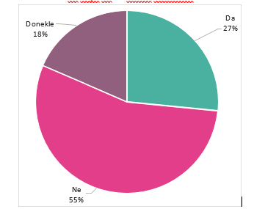
Grafikon 12. Zadovoljstvo mladih obrazovnim programom (%)
Rezultati istraživanja pokazuju da je čak 55% mladih ispitanika nezadovoljno obrazovnim programom, 27% je odgovorilo da je zadovoljno dok je 18 % ispitanika odgovorilo da je donekle zadovoljno.
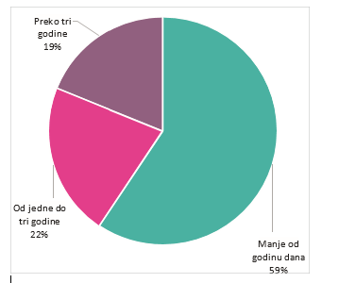
Grafikon 13. Koliko vremena Vam je bilo potrebno da se zaposlite
Na pitanje koliko je vremena trebalo da se zaposle ako rade na terenu, većina mladih (59%) je odgovorila da je za to bilo potrebno manje od godinu dana, a petina je rekla da je za to bilo potrebno više od tri godine.
Pitali smo mlade i da li misle da za obrazovni profil za koji se školuju ili su se školovali postoji potreba na tržištu radne snage u Rožajama. Skoro četvrtina mladih smatra da ne postoji potreba na tržištu rada za njihovo zanimanje.
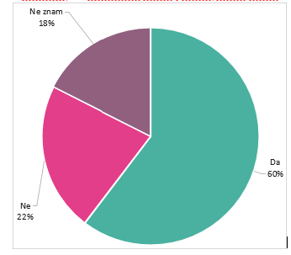
Grafikon 14. Tržište radne snage i obrazovni profil
Na pitanje da li vjeruju da će brzo pronaći posao na tržištu nakon završetka škole ili studija, 38% onih koji se školuju reklo je da hoće, 30% je odgovorilo da nisu sigurni, a 32% mladih je odgovorilo da neće naći zaposlenje u bliskoj budućnosti. Ove brojke pokazuju da je optimizam mladih ljudi u pogledu zapošljavanja nastavio da blago raste.
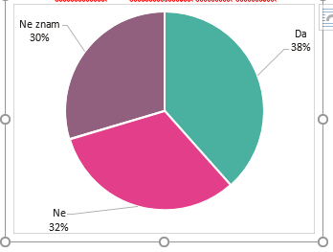
Grafikon 15. Zapošljenje nakon studija
Pitali smo mlade koliko će im, prema njihovom mišljenju, ono što su naučili u školi pomoći pri pronalaženju posla. Vidimo da je situacija gotovo simetrična, s tim što je najveći broj mladih negdje u sredini.
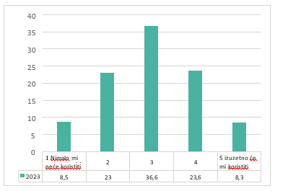
Grafikon 16. U kojoj meri će vam znanje koje ste stekli u školi ili na fakultetu pomoći u traženju posla?
Takođe smo se raspitivali kod mladih o njihovoj volji da rade na drugim poslovima dok se ne zaposle u struci. Do 47% njih je spremno da radi različite poslove dok ne nađu onaj koji odgovara njihovim potrebama u poslu; Njih 29% kaže da bi radilo samo iz nužde, a 14% kaže da ne bi radilo duže od šest meseci. Nalazi pokazuju da mladi u Rožajama nisu izbirljivi u pogledu posla i da bi radili gde god im se ukaže prilika, pri čemu je samo 7% izjavilo da ne bi radilo, a 3% da nije sigurno
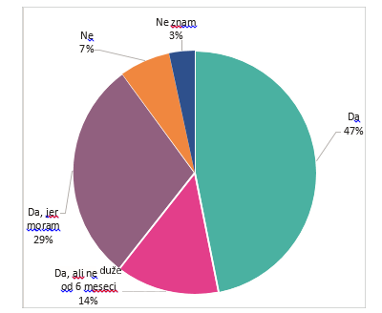
Grafikon 17. Da li ste spremni da radite druge poslove?

Zaključak
Kroz ovu studiju smo mogli da saznamo više o mišljenjima mladih u Rožajama o obrazovanju, njegovoj vrijednosti i mogućnosti korišćenja znanja za dobijanje posla. Samo 27% mladih zapošljenih radi poslove za koje su se školovali, uprkos blagom porastu u odnosu na prethodnu godinu. Ovaj procenat je još uvek nedovoljan. Zabrinjava to što značajan dio mladih i dalje smatra da obrazovanje koje su stekli nije relevantno za radnu snagu. Međutim, značajan deo mladih (47%) je voljan da radi na drugim poslovima kako bi sačekali neku poslovnu poziciju u skladu sa stručnom spremom.

Omladinski aktivizam i volontiranje
Pitali smo mlade da li su članovi nekog udruženja građana i 18% njih participira u društvu kroz udruženja, dok 82% mladih nijesu članovi nekog udruženja.
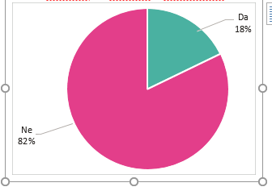
Grafikon 18. Dali ste članovi nekog udruženja
Kada smo mlade pitali da li znaju da li postoji zakon o mladima, samo 18 % njih je reklo da zna da je usvojen i da je na snazi.
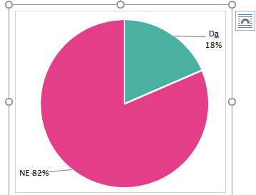
Grafikon 19. Da li znate da postoji Zakon o mladima

Na pitanje da li znaju da postoji Zakon o volontiranju samo je 16% mladih ispitanika dalo potvrdan odgovor dok njih 84% nije upoznato sa Zakonom o volontiranju.
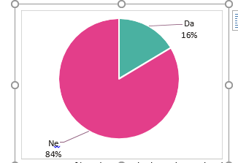
Grafikon 20. Da li znate da postoji Zakon o volontiranju
Odgovarajući na pitanje da li su ikada volontirali ili trenutno volontiraju, 20% ispitanika je reklo da jesu, a 80% da nikada nisu volontirali.
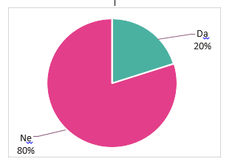
Grafikon 21. Da li ste nekada volontirali ili trenutno volontirate

Zaključak
Nalazi studije podržavaju ideju da je uključenost mladih u građanska udruženja još uvijek relativno niska. Relativno mali broj njih učestvuje na tribinama i protestima, ali mnogi od njih potpisuju peticije. Prijateljstvo, zaštita životne sredine i aktivizam ostaju glavni motivi za volontiranje.

Bezbijednost i zdravlje mladih

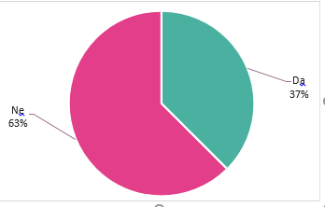
Grafikon 22. Izloženost fizičkom, verbalnom i digitalnom nasilju nasilju
Prema nalazima istraživanja, 37% mladih je izjavilo da je iskusilo fizičko, verbalno ili sajber nasilje, dok je 63% učesnika reklo da nikada nije iskusilo nijednu od ovih vrsta nasilja.
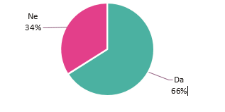
Grafikon 23. Izloženost diskriminaciji
Rezultati prikazani na grafikonu br.24 pokazuju da je 66% mladih ispitanika bilo izloženo nekoj vrsti diskriminacije.
Pitali smo mlade u Rožajama da li imaju neku hroničnu bolest kako bismo dobili još bolji uvid u njihovo zdravlje.
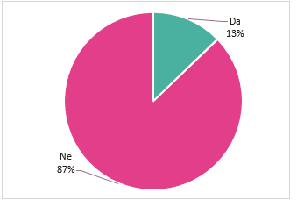
Grafikon 24.Da li imate neko hronično oboljenje
Rezultati pokazuju da 87% ispitanika nema neko hronično oboljenje dok je 13% odgovorilo da imaju neko hronično oboljenje.
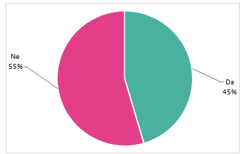
Grafikon 25. Da li posjećujete doktora
Na pitanje da li posjećuju doktora 55% je odgovorilo da ne posjećuje doktora do 45% je kazalo da posjećuju doktora.

Zaključak
U kojoj mjeri su mladi izloženi verbalnom, fizičkom i digitalnom nasilju pokazuje ovo istraživanje, koje sugeriše da niz faktora doprinosi nesigurnom okruženju u kojem žive mladi u Crnoj Gori i Rožajama. Porodična dinamika, socijalna pitanja i neefikasnim sistemima krivičnog pravosuđa je nešto čemu mladi ljudi daju prioritet. Najnoviji podaci pokazuju da mladi ljudi daju mnogo niže ocjene za svoje mentalno zdravlje nego za fizičko zdravlje, pri čemu mladi uglavnom pozitivno ocjenjuju svoje fizičko zdravlje.

Informisanje mladih ,društvene mreže i njihov uticaj na mlade

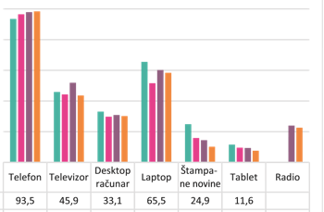
Grafikon 26. Koje uređaje koristite za informisanje

Ispitivali smo mlade o uređajima koje koriste za pristup informacijama. Prema odgovorima, većina njih za dobijanje informacija koristi telefon (93,5%), zatim laptop (65,5%) i televizor (45,9%, neznatno smanjenje upotrebe televizij).
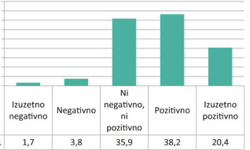
Grafikon 27. Uticaj društvenih mreža na komunikaciju
Ne samo da stručnjaci sve više istražuju kako društvene mreže utiču na različite aspekte života, već i šira javnost i popularna kultura raspravljaju o ovoj temi. U ovom specifičnom kontekstu, zamolili smo mlade da ocijene kako su društvene mreže uticale na njihove živote. Dok većina mladih (38,2%) vidi da društvene mreže imaju pozitivan uticaj na komunikaciju, obrazovanje i radno mesto, 35,9% smatra da ove mreže nemaju uticaja na njihovo slobodno vrijeme, a samo 3,8% vjeruje da društvene mreže imaju uticaj o komunikaciji.
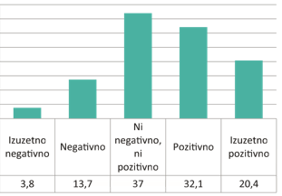
Grafikon 28. Uticaj društvenih mreža na obrazovanje
Rezultati istraživanja pokazuju da 37% ispitanika je neutralno kad je uticaj društvenih mreža na obrazovanje u pitanju, dok 32, 1% smatra da pozitivno utiču a samo 13,7% ispitanika smatra da društvene mreže negativno utiču na obrazovanje.
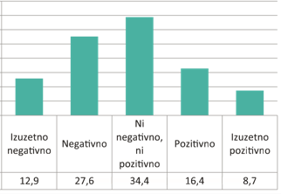
Grafikon 29. Uticaj društvenih mreža na slobodno vrijeme mladih
Rezultati istraživanja prikazani na grafiku 30 pokazuju da 25,1% ispitanika smatra da društvene mreže pozitivno utiču na slobodno vrijrmr mladih 40,5% da negativno utiču dok je 34,4% ispitanika imalo neutralne stavove.

Zaključak
Dvadeset pet procenata mladih osjeća se negativno u vezi sa uticajem društvenih medija na njihovo slobodno vrijeme. Stoga je za identifikaciju potencijalnih negativnih efekata i osmišljavanje plana za njihovo rješavanje ključno sprovesti istraživanje o uticaju društvenih mreža na sve aspekte života i psihički razvoj mladih u Rožajama.

- FINANSIJSKI OKVIR

Red.br | Operativni cilj | Budžet
1. | Stvoriti nove i poboljštai postojeće uslove radi uspostavljanja kontinuiranog sistema osiguranja kvaliteta omladinskog rada na lokalnom nivou | 29.600,00 eura
2. | Stvaranje uslova da mladi budu aktivni građani i građanke, uključeni u kreiranje i sprovođenje javnih politika | 20.000,00 eura
3. | Ostvarivanje međuresorne saradnje u cilu poboljšanja sveukupnog položaja mladih na lokalnom nivou | 0
4. | Uspostaviti I kreirati jasne mehanizme za efikasnu implementaciju I sprovodjenje omladinske politike na lokalnom nivou | 10.500,00 eura
5. | Ukupno: | 60.100,00 eura

- AKCIONI PLAN
Operativni cilj 1: Razvoj održivog i kvalitetnog sistema servisa i programa za podršku mladima pri tranziciji u odraslo doba
Operativni cilj (na lokalnom nivou): Stvoriti nove i poboljštai postojeće uslove radi uspostavljanja kontinuiranog sistema osiguranja kvaliteta omladinskog rada na lokalnom nivou
 | Aktivnost | Nosioci aktivnosti | Početak realizacije/Završetak realizacije | Indikatori | Finansijska procjena | Izvor finansiranja
1. | Podizanje svijesti kod mladih ljudi o značaju omladinskog rada u cilju obezbjedjivanja kvaliteta omladinskog rada na lokalnom nivou | Opština Rožaje  Nvo  Škole | I kvartal 2024/I kvartal 2024 | -Održane najmanje 2 radionice u cilju podizanja svijesti kod mladih o značaju omladinskog rada na lokalnom nivou  - Najmanje 20 mladih ukjučeno u aktivnostima predvidjenih radionicama  Izvor: Izvještaj o realizovanim radionicama | 300 eura  Opštinski budžet (300 eura troškovi organizacije radionice) | Budžet Opštine
2. | Kreiranja kvalitetnog ambijenta omladinskog rada na lokalnom nivou kroz edukovanje mladih I karijerno savjetovanje | Opština Rožaje  NVO  Mladi  ZZZCG | I kvartal 2024/I kvartal 2024 | Realizovano najmanje 1 radionica na temu karijernog savjetovanja za mlade na lokalnom nivou  Izvor: Izvještaj | 200 eura  Opštinski budžet 200 eura. | Budžet Opštine
3. | Organizovanje radionica u cilju informisanja mladih na lokalnom nivou o pravima po osnovu nezaposlenosti, aktivnim mjerama zapošljavanja i olakšanog pristupa tržištu rada | Opština Rožaje  ZZZCG-Biro rada Rožaje  Škole | II kvartal 2024/II kvartal 2024 | Organizovane najmanje 2 radionice  Najmanje 20 mladih informisano o omladinskom radu, o pravima po osnovu nezaposlenosti, aktivnim mjerama zapošljavanja I olakšanog pristupa tržištu rada  Izvor: Izvještaj o realizovanim aktivnostima na radionicama | 200 eura  Opštinski budžet (200 eura troškovi organizacije radionice) | Budžet Opštine
4 | Promovisanje programa samozapošljavanja mladih ljudi na gradskom i seoskom području kroz organizovanje edukativnih radionica na temu izrade biznis planova, CV-a i kreditiranja u cilju unapredjenja omladinskog rada | Opština Rožaje Zavod za zapošljavanje NVO | II kvartal 2024/II kvartal 2024 | -2 radionice na temu izrade biznis planova i pisanja CVa Minimum 30 mladih uključenih u radionicu  Izvor: Izvještaj o radu | 200 eura  Opštinski budžet (200 eura troškovi organizacije radionice) | Budžet Opštine
5. | Organizovanje jednodnevnih edukativnih seminara na temu unapredjenja omladinskog rada kroz socijalno preduzetništvo | Opština Rožaje Zavod za zapošljavanje NVO | IV kvartal 2024/IV kvartal 2024 | Organizovan najmanje 1 dvodnevni seminar o potencijalima opštine o mogućnostima unapredjenja I osiguranja kvaliteta omladinskog rada. Minimum 20 mladih uključenih u aktivnosti seminara. | 200 eura  (Opštinski budžet (200 eura troškovi organizacije seminara) | Budžet Opštine
6. | Kreiranje i realizacija promotivnog materijala u vidu informatora/flajera sa ciljem promovisanja omladinskog rada | Opština Rožaje  NVO | I kvartal 2024/I kvartal 2024 | - Kreirani podijeljeno 100 informatora/flajera ucilju promocije omladinskog rada na lokalnom nivou.  Izvor: Izvještaj o radu | 100 eura  Opštinski budžet  100 eura za štampu informatora/flajera | Budžet Opštine
7. | Obezbjeđivanje prostora za omladinski servis | Opština Rožaje | II kvartal 2024/II kvartal 2024 | Obezbijedjen 1 prostor za rad omladinskog servisa  Izvor: Zakup prostora | 700 eura  Opštinski budžet 700,00 € (zakup i prostora), dok adaptaciju, rekonstrukciju ili opremanje može finansirati, odnosno sufinansirati Ministarstvo (Zakon o mladima, članovi 24,25,26) | Budžet Opštine
8. | Podrška radu I osnaživanje omladinskog servisa I mladih kroz stvaranje uslova za realizaciju različitih dogadjaja na lokalnom nivou ( muzika, slikarstvo, koncerti itd) | Opština Rožaje  NVO | II kvartal 2024/IV kvartal 2024 | Najmanje 3 podržana dogadjaja za mlade  Izvor: Izvještaj o podržanim dogadjajima | 300 eura  Opštinski budžet 300 eura | Budžet Opštine
9. | Unapređenje i razvoj vannastavnih aktivnosti zasnovanih na potrebama mladih | Sekretarijat za društvene djelatnosti  Škole  NVO | III kvartal 2024/III kvartal 2024 | Održano 2 radionice i 2 edukativna kviza uz učešće 20 mladih  Izvor: Izvještaj o održanim aktivnostima | 200 eura  Opštinski budžet 200 eura | Budžet Opštine
10. | Sprovođenje programa neformalnog učenja za mlade (organizovanje seminara, obuka, razmjena mladih i sl.) | Opština  Škole  Nvo | I kvartal 2024/I kvartal 2024 | Realizovana dva seminara tokom trajanja akcionog plana 15 mladih prošlo obuku.  Izvor: Izvještaj o realizovanim obukama | 300 eura  Opštinski budžet 300 eura | Budžet Opštine
11. | Organizacija obuke u vidu dvodnevne radionice za mlade, kako bi i sami mogli da budu treneri za određene oblasti neformalnog obrazovanja | Opština Rožaje  Nvo | III kvartal 2024/III kvartal 2024 | Realizovana jedna obuka tokom trajanja akcionog plana 15 mladih prošlo obuku.  Izvor: Izvještaj o realizovanim obukama | 300 eura  Opštinski budžet 300 eura | Budžet Opštine
12. | Organizovati besplatnu edukativnu radionicu retoričkih, debatnih I komunikacionih vještina. | NVO  Opština Rožaje | II kvartal 2024/II kvartal 2024 | 2 radionice – 1 generacija od 20 učenika  Izvor: Izvještaj o radu | 200 eura  Opštinski budžet 200 eura | Budžet Opštine
13. | Stipendiranje studenata osnovnih I postdiplomskih studija u zemlji i inostranstvu | Opština Rožaje  Sekretarijat za društvene djelatnosti | I kvartal 2024/I kvartal 2024 | Godišnje finansirano minimum 50 studenta/kinja po 50 eura za period od 9 mjeseci  Izvor: Javni konkurs, odluka, izvještaj o finansiranju 50 studenata | 25.000 eura  Opština Rožaje  Redovan opštinski budžet za stipendiranje studenata | Budžet Opštine
14. | - Promovisati mladima neformalno učenje i koncept životnog učenja;  - Realizovanje kampanja kojima se znanje i obrazovanje promovišu kao vrijednosti. | Opština Rožaje  Sekretarijat za društvene djelatnosti  Škole  Nvo | II kvartal 2024/II kvartal 2024 | Najmanje 1 realizovana kampanja uz učešće 20 mladih kojima se promovišu znanje i obrazovanje.  Izvor: Izvještaj o realizovanim kampanjama ​ | 200 eura  Opštinski budžet 200 eura za realizaciju kampanje | Budžet Opštine
15. | Kontinuirano informisanje mladih o omladinskoj politici i mehanizmima njenog sprovođenja | Opština Rožaje  Nvo  Omldisnke organizacije | I kvartal 2024/IV kvartal 2024 | Najmanje 100 mladih informisano putem web sajta Opštine Rožaje, web sajtova omladinskih organizacija, promotivnog materijala, medija, društvenih mreža i ostalih kanala informisanja  Izvor: Sajt Opštine, društvene mreže | -  Nijesu potrebna finansijska sredstva | Budžet Opštine
16. | Informisanje putem društvenih mreža o aktivnostima vezanim za mlade i sprovodjenje omladinske politike | Opština Rožaje  Sekretarijat za društvene djelatnosti | I kvartal 2024/IV kvartal 2024 | Najmanje 100 informisanih mladih putem društvenih mreća o aktivnostima vezanih za mlade i unapredjenje omladinske politike.  Izvor: Stranica Opštine Rožaje na društvenim mrežama | -  Nijesu potrebna finansijska sredstva finansijska sredstva | Budžet Opštine
17. | Organizovanje obuke kroz edukativne radionice mladih o digitalnoj pismenosti | Opština Rožaje  Nvo | III kvartal 2024/III kvartal 2024 | -Realizovana najmanje 1 radionica za minimum 20 mladih za informacijsku pismenost  Izvor: Izvještaj o radu | 200 eura Opštinski budžet  200 eura za realizaciju radionice | Budžet Opštine
18. | Povećanje informisanosti mladih o ponudama na tržištu rada I povećanje motivacije mladih za aktivno traženje posla | Opština Rožaje  ZZZCG-Biro rada Rožaje  Nvo | II kvartal 2024/II kvartal 2024 | Realizovane najmanje 2 radionice za minimum 20 mladih u cilju informisanja mladih o ponudama na tržištu rada I povećanje motivacije mladih za aktivno traženje posla  Izvor: Izvještaj o realizovanim aktivnostima | 200 eura Opštinski budžet  200 eura za realizaciju radionice | Budžet Opštine
19. | Organizovanje seminara o mogućnostima za mobilnost mladih na lokalnom nivou | Opština Rožaje-Sekretarijat za društvene djelatnosti  Nvo | II kvartal 2024/II kvartal 2024 | Organizovan najmanje 1 seminar za 20 mladih o mobilnosti mladih na lokalnom nivou  Izvor: Izvještaj o radu, Izvještaj o utrošku sredstava | 200 EUR  Opštinski budžet  200 EUR | Budžet Opštine
20. | Pružiti podršku projektima NVO koji za cilj imaju organizovanje susreta mladih između gradova. | Opština Rožaje-Sekretarijat za društvene djelatnosti  NVO | III kvartal 2024/III kvartal 2024 | Najmanje 1 podržan projekat  Izvor: Izvještaj | 400 EUR  Opštinski budžet  400 EUR | Budžet Opštine
21. | Promociju programa putem društvenih mreža I sajta opštine obrazovne mobilnosti za mlade i mogućnosti za dobijanje stipendija i podrške mladima za učešće u obrazovnim omladinskim razmjenama. | Opština Rožaje | I kvartal 2024/Ikvartal 2024 | Objavljeno minimum 10 novosti godišnje - Minimum 100 mladih informisano o obrazovnoj mobilnosti | -  Nijesu potrebna finansijska sredstva | Budžet Opštine
22. | Obilježiti Dan mladih 12 avgust | Opština Rožaje-Sekretarijat za društvene djelatnosti  NVO  Obrazovne institucije | III kvartal 2024/III kvartal 2024 | -obilježen međunarodni dan mladih na lokalnom nivou  Izvor: Izvještaj | 200 eura  Opštinski budžet 200 eura | Budžet Opštine
Operativni cilj 2: Stvaranje uslova da mladi budu aktivni građani i građanke, uključeni u kreiranje i sprovođenje javnih politika
Operativni cilj (na lokalnom nivou): Stvaranje uslova da mladi budu aktivni građani i građanke, uključeni u kreiranje i sprovođenje javnih politika
 | Aktivnost | Nosioci aktivnosti | Početak realizacije/Završetak realizacije | Indikatori | Finansijska procjena | Izvor finansiranja
1. | Promovisati aktivno učešće mladih u kreiranju I sprovodjenju javnih politika na lokalnom nivou kroz organizovanje radionica | Opština Rožaje  NVO | III kvartal 2024/III kvartal 2024 | Najmanje 2 radionice o aktivnom učešću mladih u kreiranju I sprovodjenju javnih politika  Najmanje 20 mladih učestvovalo u radionicama.  Izvor: Izvještaj | 200 eura  Opštinski budžet 200 eura | Budžet Opštine
2. | Kontinuirano informisati javnost o inicijativama mladih ( planiranim I realizovanim) | Opština Rožaje  NVO | II kvartal 2024/II kvartal 2024 | Najmanje 3 promotivne aktivnosti o inicijativama mladih I primjerima dobre prakse  Izvor: Izvještaj | 200 eura  Opštinski budžet 200 eura | Budžet Opštine
3. | Razviti mehanizme I podržati inicijative za podsticanje angažovanja iz oblasti sporta I organizacije sportskih manifestacija | Opština Rožaje  Nvo | I kvartal 2024/IV kvartal 2024 | Najmanje 5 inicijativa mladih podržano I obezbijedjeni adekvatni uslovi za bavljenje sportom.  Izvor: Izvještaj | 600 eura  Opštinski budžet 600 eura | Budžet Opštine
4. | Podržati inicijative stvaralaštva mladih, neformalnih grupa I organizacija mladih u različitim oblastima sa posebnom pažnjom posvećenoj malim I nerazvijenim sredinama | Opština Rožaje | I kvartal 2024/IV kvartal 2024 | Najmanje 5 inicijativa podržano  Izvor: Izvještaj | 500 eura  Opštinski budžet 500 eura | Budžet Opštine
5. | Raspisivanje javnog konkursa za 2024.godinu, za sufinansiranje sportskih organizacija u cilju unapredjenja položaja mladih na lokalnom nivou | Opština Rožaje  Sekretarijat za društvene djelatnosti | I kvartal 2024/I kvartal 2024 | Podržano najmanje 4 sportskie organizacije  Izvor: Izvještaj | 16.000 eura  Redovan Opštinski budžet za sufinansiranje sportskih organizacija  16.000 eura | Budžet Opštine
6. | Podržati inicijative omladinskih organizacija I neformalnih grupa u cilju realizacije različitih kulturnih sadržaja | Opština Rožaje  Sekretarijat za društvene djelatnosti | I kvartal 2024/IV kvartal 2024 | Podržano najmanje 3 inicijative  Izvor: Izvještaj | 500 eura  Opštinski budžet 500 eura | Budžet Opštine
7. | Pripremiti verziju Lokalnog akcionog plana 2024 za mlade koji je prilagođen mladima na lokalnom nivou | Opština Rožaje  Sekretarijat za društvene djelatnosti | IV kvartal 2023. - I kvartal 2024. | - Online verzija prilagođena i objavljena na sajtu rozaje.me , te pripremljene druge vrste materijala za potrebe različitih podgrupa mladih i drugih ciljnih javnosti  Izvor: rozaje.me ,LAPM | 500 eura  Opštinski budžet 500 eura | Budžet Opštine
8. | Okrugli sto na temu unapređenje učešća građana i I predstavnika mjesnih zajednica u odlučivanju u lokalnim samoupravama sa akcentom na učešće mladih | Opština Rožaje  Sekretarijata za društvene djelatnosti | III kvartal 2024/III kvartal 2024 | - Organizovan najmanje 1 okrugli sto za 20 učesnika  Izvor: Izvještaj o realizovanim aktivnostima | 200 eura  Opštinski budžet 200 eura | Budžet Opštine
9. | Informisati mlade sa posebnim fokusom na podsticanje učešća mladih žena i marginalizvanih grupa u društvenom životu | Opština Rožaje-Sekretarijat za društvene djelatnosti  NVO  Obrazovne institucije | II kvartal 2024/II kvartal 2024 | - U saradnji sa NVO sektorom, obrazovnim institucijama organizovana najmanje 2 informativno-konsultativna sastanka uz učešće 20 mladih žena I mladih iz redova marginalizovanih grupa sa posebnim o aktuelnim pitanjima na lokalnom nivou I učešću u donošenju odluka  Izvor: Izvještaj o radu | -  Nijesu potrebna finansijska sredstva | Budžet Opštine
10. | Radionice “Mladi –mladim”, gdje će vršnjački edukatori organizovati radionice kako bi pomogli svojim vršnjacima da se uključe u obrazovni system | Opština Rožaje-Sekretarijat za društvene djelatnosti  NVO  Škole | II kvartal 2024/III kvartal 2024 | 2 radionice Minimum 20 mladih roma uključeno u radu  Izvor: Izvještaj | 200 eura  Opštinski budžet (200 eura za organizaciju radionice) | Budžet Opštine
11. | Promocija učešća mladih u procesima donošenja odluka. | Opština Rožaje  NVO  Obrazovne institucije | III kvartal 2024/III kvartal 2024 | Sprovesti minimum 1 kampanju godišnje za 20 mladih  Izvor: Izvještaj | 200 eura  Opštinski budžet (200 eura za organizaciju kampanje) | Budžet Opštine
12. | Organizovanje seminara za mlade na temu participacije (u donošenju odluka, razvoju zajednice i sl.) | Opština Rožaje  RTR |  | Najmanje 1 seminar uz učešće 10 mladih koji se uključuju u proces planiranja i sprovođenja lokalnih politika.  Izvor: Izvještaj | 200 eura  Opštinski budžet (200 eura za organizaciju seminara) | Budžet Opštine
13. | Podrška radu volonterskih klubova u okviru organizacija civilnog društva, škola i sl. | Opština Rožaje | II kvartal 2024/IIkvartal 2024 | - Najmanje 1 podržana aktivnost volonterskih klubova uz učešće 20 mladih ljudi  Izvor: Izvještaj | 400 eura  Opštinski budžet (400 eura za organizaciju seminara) | Budžet Opštine
14. | Organizacija volonterskih akcija | Opština Rožaje  Škole  Nvo | II kvartal 2024/III kvartal 2024 | Organizovano najmanje 5 volonterskih akcija na lokalnom nivou, najmanje 20 mladih uzelo učešće u volonterskim akcijama.  Izvor: Set akcija, Izvještaj | 300 EUR  Opštinski budžet 300 eura | Budžet Opštine
15. | Organizacija okruglog stola na temu: neformalno obrazovanje kroz volontiranje | Opština Rožaje  NVO  Škole  mladi | III kvartal 2024/III kvartal 2024 | Organizovan najmanje 1 okrugli sto sa 20 učesnika  Izvor: Izvještaj
Operativni cilj 3: Ostvarivanje međuresornog doprinosa poboljšanju sveukupnog položaja mladih

Operativni cilj (na lokalnom nivou): Ostvarivanje međuresorne saradnje u cilju poboljšanju sveukupnog položaja mladih na lokalnom nivou

 | Aktivnost | Nosioci aktivnosti | Početak realizacije/Završetak realizacije | Indikatori | Finansijska procjena | Izvor finansiranja
1. | Uspostavljanje medjuresorne saradnje u cilju sprovodjenja aktivnosti za poboljšanje sveukupnog položaja mladih | Opština Rožaje, NVO, Obrazovne institucije, I ostale institucije čiji je cilj unapredjenje položaja mladih | III kvartal 2024/III kvartal 2024 | -Održana najmanje 2 sastanka I uspostavljena saradnja sa svim institucijama kojima je u cilju unapredjenje pložaja mladih  - Mladi i akteri omladinske politike uključeni u sprovodjenje aktivnosti za unapredjenje omladinkse politike  Izvor: Set aktivnosti, Izvještaj o radu | -  Nijesu potrebna finansijksa sredstva | Budžet Opštine
2. | Organizovanje zajedničkih sastanaka institucija na lokalnom nivou u cilju sveukupnog unapredjenja položaja mladih | Opština Rožaje, NVO, Obrazovne institucije, Biro rada Rožaje, Centar za socijalni rad Rožaje | II kvartal 2024/III kvartal 2024 | Najmanje 5 realizovanih zajedničkih aktivnosti za unapredjenje položaja mladih.  Izvor: Set aktivnosti, Izvještaj o radu | -  Nijesu potrebna finansijska sredstva | Budžet Opštine
3. | Organizovanje medjuresornih sastanaka za unapređenje zdravlja i dobrobiti mladih na lokalnom nivou | Opština Rožaje, NVO, Obrazovne institucije, Biro rada Rožaje, Centar za socijalni rad Rožaje, Dom zdravlja | III kvartal 2024/III kvartal 2024 | Organizovano najmanje 2 sastanka za unapređenje zdravlja i dobrobiti mladih na lokalnom nivou  Izvor: Izvještaj | Nijesu potrebna finansijska sredstva | Budžet Opštine
Operativni cilj 4: Unapređenje mehanizama za efikasno kreiranje, sprovođenje, monitoring i evaluaciju omladinske politike
Operativni cilj (na lokalnom nivou): Uspostaviti I kreirati jasne mehanizme za efikasnu implementaciju I sprovodjenje omladinske politike na lokalnom nivou
 | Aktivnost | Nosioci aktivnosti | Početak realizacije/Završetak realizacije | Indikatori | Finansijska procjena | Izvor finansiranja
1. | Formiranje radne grupe za izradu Nacrta LAPM 2025 na lokalnom nivou | Opština Rožaje | IV kvartal 2024/IV kvartal 2024 | Formirana radna grupa za izradu LAPM na lokalnom nivou  Izvor: Rješenje o formiranju radne grupe | Nijesu potrebna finansijska sredstva | Budžet Opštine
2. | Izraditi Nacrt LAPM za 2025 I mjere za sprovodjenje omladinske politike na lokalnom nivou | Opština Rožaje | IV kvartal 2024/IV kvartal 2024 | - Izradjen Nacrt LAPM 2025 na lokalnom nivou I upućen MSM na mišljenje  Izvor: Izvještaj o radu | Nijesu potrebna finansijska sredstva | Budžet Opštine
3. | Izraditi Prijedlog LAPM 2025 za mlade | Opština Rožaje | IV kvartal 2024/IV kvartal 2024 | - Izradjen Prijedlog LAPM 2025na lokalnom  Izvor: Prijedlog LAPM | 300 eura  Opštinski budžet 300 eura za izradu LAPM 2025 | Budžet Opštine
4 | Izradjen Prijedlog LAPM 2025 za unapredjenje omladinske politike dostavljen Skupštini na usvajanje | Opština Rožaje | IV kvartal 2024/IV kvartal 2024 | - Sačinjen I poslat na usvajanje prijedlog LAPM 2025 za mlade sa aktivnostima za unapredjenje omladinske politike  inicijativama i neformalnim grupama mladih, koje treba urediti Zakonom i podzakonskim aktivima  Izvor: Odluka, Prijedlog LAPM | Nijesu potrebna finansijska sredstva | Budžet Opštine
5. | Monitoring i evaluacija o sprovodjenju omladinske politike i LAPM 2024 na lokalnom nivou | Opština Rožaje | I kvartal 2025/I kvartal 2025 | Izvještaj o sprovedim aktivnostima u okviru LAPM 2024 za unapredjenje omladinske politike na lokalnom nivou.  Izvor: Izvještaj | Nijesu potrebna finansijska sredstva | Budžet Opštine
6. | Osnivanje Savjeta za mlade Opštine Rožaje | Opština Rožaje | II kvartal 2024/II kvartal 2024 | -Objavljen javni poziv za članove i članice Savejta za mlade -Napravljen pravlinik o radu Savjeta za mlade.  Izvor: Javni poziv, izvještaj | Nijesu potrebna finansijska sredstva | Budžet Opštine
7. | Predvidjeti nove mehanizme finansiranja omladinskog sektora budžetom za 2025. godinu | Opština Rožaje | IV kvartal 2024/IV kvartal 2024 | - Donešena odluka o finansiranju aktivnosti za sprovodjenje omladinske politike na lokalnom nivou.  Izvor: Izvještaj | Nijesu potrebna finansijska sredstva | Budžet Opštine
8. | Otvoriti Kancelariju za mlade u okviru Sekretarijata za društvene djelatnosti u cilju razvoja omladinske politike na lokalnom nivou | Opština Rožaje-Sekretarijat za društvene djelatnosti | II kvartal 2024/II kvartal 2024 | - Otvorena 1 kancelarija  -Sistematizovana 2 radna mjesta u resoru nadležnom za omladinsku politiku, u skladu sa analizom potrebnih radnih mjesta i opisa poslova u odnosu na nadležnosti, zakon i strategiju | 10.000 eura  Opštinski budžet  10.000 za otvaranje Kancelarije za mlade, opremanje i sistematizovanje 2 radna mjesta u resoru nadležnom za omladinsku politiku, u skladu sa analizom potrebnih radnih mjesta i opisa poslova u odnosu na nadležnosti, zakon i strategiju | Budžet Opštine
9. | Unapredjenje kapaciteta I stručno usavršavanje za službenike koji rade na sprovođenju omladinske politike u Sekretarijatu zaduženom za omladinsku politiku | Opština Rožaje-Sekretarijat za društvene djelatnosti | III kvartal 2024/III kvartal 2024 | - Organizovana jedna potrebna obuka o omladinskoj politici  - Najmanje 2 službenika uključena u process obuke  Izvor: Izvještaj o radu | 200 eura  Opštinski budžet 200 eura za troškovi obuke | Budžet Opštine
10. | Organizovanje sastanaka subjekata omladinske politike na lokalnom nivou u cilju koordinacije aktivnosti za unapređenje položaja mladih u opštini Rožaje | Opština Rožaje  NVO  Škole  Omladinske organizacije | II kvartal 2024/II kvartal 2024 | Održana najmanje 2 sastanka cilju podrške sprovodjenja aktivnosti na lokalnom nivou za unapredjenje položajam mladih.  Izvor: Izvještaj o održanim sastancima | Redovan budžet | Budžet Opštine

- MONITORING I EVALUACIJA
Monitoring je praćenje realizacije aktivnosti koje se sprovode. U slučaju Akcionog plana za mlade, pod monitoringom se podrazumijeva niz praćenja koja se sprovode u toku realizacije određenih aktivnosti iz akcionog plana, koji prate kvalitet i kvantitet tih aktivnosti. Na osnovu tih praćenja konstatovaće se uspješnost određenih aktivnosti, potvrdiće se nosioci aktivnosti, period implementacije i indikatori. Nakon monitoringa radi se evaluacija aktivnosti.
Evaluacija je procjenjivanje neke vrijednosti ili pojave po nekom utvrđenom kriterijumu ili standardu. To je procjena unaprijed projektovanih i planiranih aktivnosti nekih pojedinaca, grupa ili institucija i njihovih rezultata. Evaluacija nije samo završna procjena nekog projekta ili programa, već može biti i procjena u svim fazama planiranja i socijalnih aktivnosti.
Monitoring i evaluacija LAPM ima tri osnovna cilja:
- Procjena uspješnosti ostvarenja ciljeva LPAM-a,
- Praćenje efikasnosti sprovođenja definisanih aktivnosti u LAPM,
- Omogućavanje učešća mladih, civilnog društva i posebno ugroženih grupa u realizaciji, monitoringu i evaulaciji uspješnosti LAPM.
Kako bi se naprijed pomenuti ciljevi ostvarili neophodno je izgraditi jake kapacitete na lokalnom nivou, preko kojih će se obezbjediti uspješna realizacija LAPM, njegovo praćenje i procjena.
Praćenje sprovođenja i kreiranje preporuka za unapređivanje LAPM trebalo bi da bude u nadležnosti opštinskog Savjeta za mlade, Opština Rožaje planira da u skladu sa aktivnosima LAPM osnuje Lokalni Savjet za mlade a u koliko se u naredniom periodu ne osnuje Savjet za mlade, praćenje sprovođenja i kreiranje preporuka za unapređivanje LAPM trebalo bi da bude u nadležnostiSekretarijata za društvene djelatnosti u čijoj nadležnosti je i rada sa mladima i sprovodjenje omladinske politike na lokalnom nivou. Pri izboru članova Savjeta za mlade morali bi se uzeti u obzir različiti kapaciteti, neophodni za efikasan rad: poznavanje relevantnih dokumenata koji se odnose na mlade u Crnoj Gori, regionu i EU (deklaracije, zakoni, NPAM u CG i omladinske politike u regionu i šire.), iskustvo u radu sa mladima i u oblastima od značaja za mlade (definisanih u okviru LAPM), osjećaj vlasništva u odnosu na LAPM, iskustvo u monitoringu i evaluaciji državnih strategija i zakona i korišćenju prikupljenih podataka (izveštavanju o tome), relevantno znanje i iskustvo u oblasti monitoringa i evaluacije, praćenja indikatora, istraživačkih metoda i čuvanja i analize podataka, poznavanje rada državne i lokalne uprave i poznavanje i iskustvo rada u civilnom društvu, posebno ranjivim grupama. Pri selekciji članova takođe veoma je bitno obezbijediti zastupljenost mladih, žena i posebno ranjivih kategorija (OSI/OSH, Roma, izbjeglica, predstavnika nacionalnih manjina).
U procesu praćenja i procjene realizacije LAPM bilo bi poželjno da se formiraju sektorske radne grupe, koje će biti zadužene za praćenje i procjenu njima odgovarajućih oblasti.
Kako bi se u što većoj mjeri mladi uključili u procese planiranja i odlučivanja u opštini, neophodno je formirati Savjet za mlade, kao radno tijelo Skupštine, koje bi davalo mišljenje po pitanjima od značaja za mlade, davalo mišljenje na nacrte propisa i odluka koje donosi Skupština u oblastima značajnim za mlade.
Četvorogodišnja strategija za mlade 2023-2027 na državnom nivou i jednogodišnji Akcioni plan za mlade u opštini Rožaje 2024, napisani su sa ciljem da da predstavljaju veoma važan dokument koji sadržajno i strateški prilazi rješavanju problema i zadovoljavanja potreba mladih. Stalna konsultacija uključenih subjekata u izradi, a kasnije i u realizaciju aktivnosti, doprinijeće aktualizaciji strategije u skladu s trenutnim potrebama i redefinisanjem problema i potreba mladih. Stoga strategija ne predstavlja konačni dokument, već proces koji traje i koji je podložan izmjenama i dopunama. U monitoring trebaju biti uključeni svi subjekti iz omladinskog sektora, ne samo osobe koje su sudjelovale u izradi Akcionog plana, već i implementatori, ciljne grupe (korisnici, tj. mladi), te druge organizacije, institucije i ustanove koje imaju kontakta s mladima.

LAPM-Lokalni akcioni plan za mlade
član 2 Zakona o mladima ("Službeni list" Crne Gore, broj 25/2019)
Izvor: Mladi u savremenom društvu, https://bit.ly/2tSKqf8 Preuzeto: 21.11.2023
LAP-Lokalni akcioni plan
Član 1: Zakon o nevladinim organizacijama („Sl. list CG“, br. 037/17)

